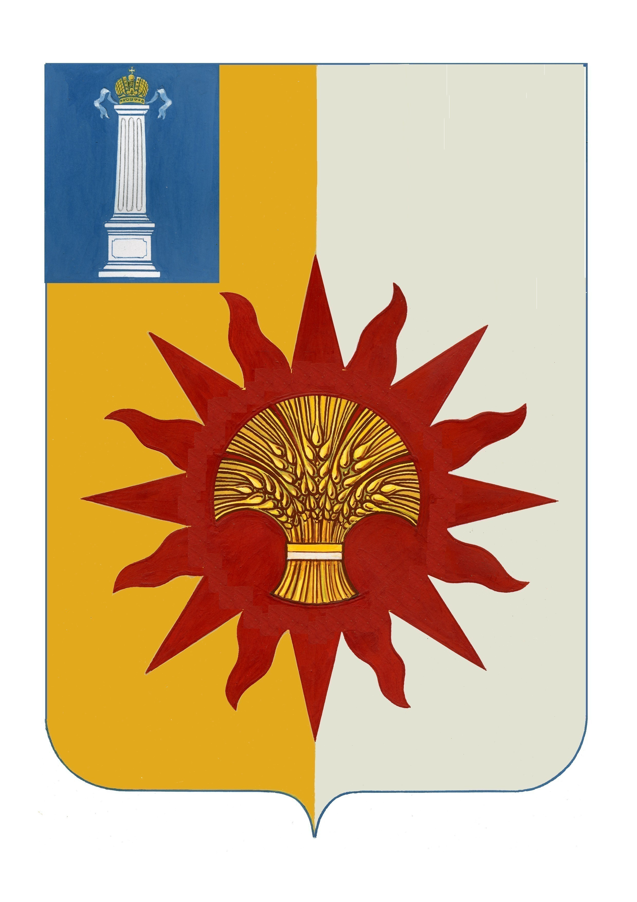

АДМИНИСТРАЦИЯ МУНИЦИПАЛЬНОГО ОБРАЗОВАНИЯ

«НОВОМАЛЫКЛИНСКИЙ РАЙОН»

УЛЬЯНОВСКОЙ ОБЛАСТИ

ПОСТАНОВЛЕНИЕ

21 марта 2024 №259
экз. № 0

Об утверждении Положения о
Комиссии по определению оплаты
труда руководителей муниципальных
учреждений дополнительного обра -
зования в сфере культуры и искусства,
в отношении которых функции и пол-
номочия учредителя осуществляется администрацией муниципального образования «Новомалыклинский
район»

В соответствии с Федеральным законом от 29.12.2012 № 273-ФЗ «Об образовании в Российской Федерации», Постановлением Правительства Ульяновской области от 20.11.2013 № 547-П «Об утверждении Положения об отраслевой оплате труда работников областных государственных образовательных организаций Ульяновской области», в целях установления оплаты труда руководителей муниципальных учреждений дополнительного образования в сфере культуры и искусства, в соответствии с Трудовым кодексом Российской Федерации, постановляю :

1. Утвердить Положение о Комиссии по определению оплаты труда руководителей муниципальных учреждений дополнительного образования в сфере культуры и искусства (приложение).
2. Утвердить состав комиссии по рассмотрению оплаты труда руководителей муниципальных учреждений дополнительного образования в сфере культуры и искусства (приложение).

3. Настоящее постановление вступает в силу после его официального обнародования и подлежит размещению на официальном сайте муниципального образования «Новомалыклинский район».
4. Контроль за исполнением данного постановления возложить на заместителя главы администрации — начальника управления социального развития администрации муниципального образования «Новомалыклинский район» Исхакову Л.Н.

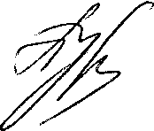
И.о.Главы администрации муниципального
образования «Новомалыклинский район» А.Д. Пуреськина

